Arbgr. reinhald og tekstil teteksti
tekstilnavn)

Bærekraftig kommuneøkonomi i Vinje kommune
  - Tiltaksrapport

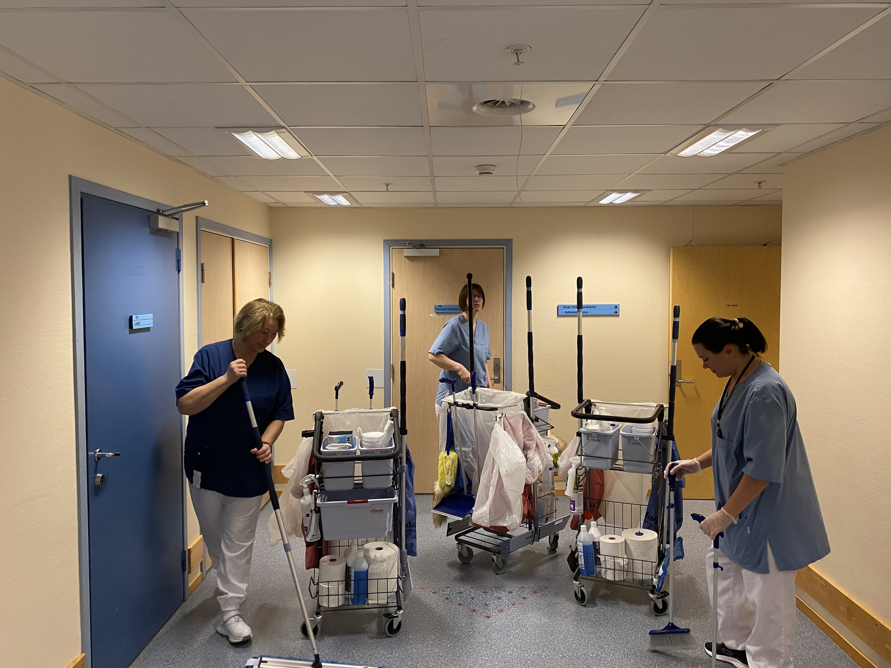

1 Mandat og rammer
VINJE KOMMUNE BEDRE SAMMEN
Arbeidsgruppa har som oppdrag å finne måtar reinhald og tekstil kan drive meir kostnadsbesparande og meir effektivt på i framtida.

2 Organisering og gjennomføring
Signe Bjørg Solberg | Verksemdsleiar | Arbeidsgruppeleder
Dragan Milvanovic | Verneombod, vara | Arbeidsgruppedeltaker
Dragan Milovanovic | Leiande reinhaldar | Arbeidsgruppedeltaker
Hanne Kleiv | Leiande reinhaldar | Arbeidsgruppedeltaker
Ingvild Tjønn Lunde | Leiande reinhaldar | Arbeidsgruppedeltaker

Arbeidsgruppen har i perioden avhalde 3 møte der ein har kome med forslag om effektivisering og endring på utføringsmetodar og utstyr.

  - 3.0 Utredning
Arbeidsgruppa har satt som mål å arbeide med finne metodar i framtida som kan effektivisere reinhaldet. Samstundes må me ikkje gjere for brå og store endringar som kan på virke helsa til reinhalderane. Reinhald har eit høgt sjukefråver som fører til høge utgifter på vikarinnleige. Me vil vurdere å gå over til eit meir behovsprøvd reinhald og sjå på robotløysingar for reinhald av golv. Til dette trengs det kursing i INSTA 800 for reinhalderar, leiande reinhaldarar og leiar. I dag reingjer me etter beste kommunal praksis og gamle reinhaldsplanar på dei fleste bygg. For å få til endringar må ein sjå på desse investeringane:
- Investere i gulvrobotmaskiner : på helsesenteret i Åmot – på fellesareal, Rauland skule – i idrettshall og korridorar. Målet er å frigjera tid slik at ein kan redusere behovet for vikarar ved kortidssfråver. Når ein har testa dette ut vil ein sjå om det vil frigjera stillingsbehov ved naturleg avgang. I starten kan ein ikkje skjera ned på stillingar, men ein kan i mindre grad ta inn vikar ved fråver.
- Innføre Insta 800 med opplæring der ein ser meir på behovsretta reinhald.
- Sjå på bruken av kjemikalier og moppar på reinhald – kan me redusere kjemikaliebruken og gå over til meir slitesterke moppar for å sleppe å skifte ut billige moppar så ofte?
- Innføre skoknektar på resterande skular Rauland og Edland. Me er i gang med Rauland skule for 5, 6 og 7 klasse. Innføre dette frå 8-10 klasse på Rauland skule og Innføre dette frå 5-10 klasse på Edland skule frå hausten. Utfordringar: vanskeleg å tilpasse for gamle bygg. Få med leiinga på skulane. Endre samarbeidsavtalene for bruken av bygg der elevane må tørrmoppe golva før dei reiser for dagen. Få dette inn i ordensoppgåver frå mellomtrinnet og oppover.
- Utskifting av matter i reinhaldssoner på mange av bygga da desse er gamle (ca15år)og mistar effekten på å stoppe smuss og sand.
- Ferieavvikling; bruke dei tilsette frå skulebygg til bygg som treng sommarvikarar.
- Stenge bassenga etter påske til etter haustferien. Stenge bassenget på Edland permanent.
- Utarbeide reinhaldsplanar i Laft (Laft er eit program der ein har oversikt over alle bygg i kommunen. Bygg brukar Laft til vedlikehald. Arbeidsordrar vert meldt inn i Laft frå brukar på
Bygget, til vaktmeister. Tildeling skjer og vaktmeister kvitterar ut utført oppdrag. Reinhald kan lage reinhaldsplanar og finne ut kostnad pr stad ) Laft har ligge brakk på reinhald i 3 år. Ein har starta opp igjen med utarbeiding av reinhaldsplanar. Innsparing ved at ein slepp å bruke konsulentar til å lage nye reinhaldsplanar.
- Renovere garderobar på Rauland då fugene er 0,5 cm djupe. Manglar sluk i golv mellom garderobar og trapp opp til basseng. Ta opp golv i trappedepoet og legge sluk, eller ta vekk terskel mellom trapperom og garderobe slik at vannet kan spylast inn i garderobe.

  - 3.1 Beskrivelse tiltak
Sjå under punkt 3.0

  - 3.2 Konsekvenser av tiltak
Tiltaket ved omdisponering av eige personell i feriar fører til at delar av storvask på skulane må utførast på andre årstider enn sumarhalvåret. For å få til dette må ein ha god dialog med virksomheten det gjeld slik at ein kan utføre storvask på andre tider av året.

  - 3.3 Etc

Oppsummerende tabell

Navn på tiltak i Arbeidsgruppen | Utdyping av tiltak
1.Golvrobotmaskin | Lease ei golvrobotmaskin til helsesenteret. Vurdere fleire gulvrobotar til idrettshallane etter kvart.
2.Innføre Insta 800 som standard for reinhald i kommunen | Opplæring i INSTA 800 må utførast før iverksetting. INSTA 800 er eit system der ein reingjer etter ein standard. Ein vurderar heile tida behovet for reinhald. Ein må kurse reinhalderar, leiande reinhalderar og leiar. Ein bør innføre opplæring gradvis for å få tilfredsstillande forståing og effekt . Reinhald har over halvparten av sine tilsette frå andre land. Språkforståing og forståing av reinhald er eit viktig element.
3. Redusere kjemikalieforbruk, skifte moppemerke. | Gå gjennom kva for kjemikalie me kan redusere. Bytte til meir slitesterke moppar som Vileda. Dette vil føre til eit meir miljøvenleg reinhald. Ein treng mindre moppar enn ein brukar i dag då ein kan bruke dei på begge sider.
4. Skofrie skular | Det er montert på mellomtrinnet på Rauland skule i juni 26. Det er bestilt 5 stk skoknagger til Edland skule og 20 stk skoknagger til Rauland skule. Desse blir vonaleg montera før skulestart i august 2026. Ved å innføre skofrie klasserom vil ein redusere slitasje på golv. Golva treng mindre polering. Helsegevinst for elevar og lærerar med betre innemiljø.
5. Utskifting av golvmatter i reinhaldssonene | Golvmattene er gamle (ca 15 år) og byrjar å bli slitt. Dei fungerar ikkje optimalt lenger. Innkaup av matter reduserar skitt inn i bygg. Dette er ein kostnad som vil koma på med ca 100 tusen i året
6.Omdisponering av eige personell i ferieavvikling | I 2026 har me omdisponert reinhalderar frå skular til helsesenter, omsorgsenter og barnehagar der det er drift i sommar. Fortsette med dette i komande år. Innsparing 60 000 pr år.
7.Stenge basseng i Edland permanent. Stenge basseng i Åmot og Rauland frå etter påske til etter haustferien. | Besparelse ca 20 % stilling i perioden. Reduksjon av kjemikalier og slitasje på maskiner  Stenge 2 av 4 garderobar i Rauland annakvar dag. Vask av garderobane anna kvar dag.
8.Laft, reinhaldsplanar | Utarbeide reinhaldsplanar i « Laft» av leiar .Leiande reinhaldar er med på sluttfasen. Utprøving og justering av planen. Ingen av planane er i drift med I-pad i dag. Me treng I-padar til kvar reinhaldar. Dvs 35 stk i løpet av 3 år.
9. Bygge om trapperom fra garderobe til basseng på Rauland skule. | Djupe fuger i garderobane på Raulandsbadet bør utbetrast da me brukar mykje kjemikalie tablettarfor å gjere reint, grunna djupe fuger. Inngang mellom garderobar og trappa opp til basseng er utan sluk i golvet. Noko som gjer at me må suge opp vatnet ved spyling og skylling. Nye fuger og sluk i golv vil redusere arbeidstid fog slitasje på reinhaldar.

4. Gevinstrealisering
Tabellen viser oversikt over arbeidsgruppens forslag til tiltak for å nå målsettinga. Tabellen innehelder namn på tiltak, kvalifisert anslag på mulig besparelse i 2026 og 2027 (når fult implementert) og forutsetninger for at tiltaket skal kunne realiseres i økonomisk innsparing.

Navn på tiltak | Besparelse (i hele 1000) |  | Forutsetninger for gevinstrealisering
 | 2027 | Årlig fra og med 2028 | Hva skal til for at den økonomiske gevinsten blir realisert
1.Golvrobotmaskin frå haust 2026 på Helesenteret | 50 | 100-200 | Redusere vikar behov,. På sikt omdisponer personale til andre bygg. Vurdere å tilsette ved naturleg avgang.
2.Innføre INSTA 800 etter opplæring. | 50 | 100 | Kurs i INSTA 800 for reinhalderar, leiande reinhaldar og leiar.  Kostnad for å koma i gang ca kr 100 000 i 2026
3.Reduksjon av kjemikalier og skfite til Viledamoppar | 10 | 10 | Kutte ut kostnader til duftbrikker og sitrusspray.  Skifte ut moppar frå Milentex til Vileda. Dei har 3 års levetid og er ein betre mikrofibermopp som gjer at ein ikkje treng bruke så Ein Vileda mopp kan brukast på to sider. Besparelse på vask og straum.
4. Skofrie klasserom | 30 | 30 | Reduserar slitasje på golv og møblar. Mindre bruk av miracle clean og poleringspadder. Reduksjon av sjukmeldingar
5. Utskifting av golvmatter i reinhaldsoner | - | - | Denne går ut da dette er ein kostnad som må inn i budsjett med kr 100 000 årleg i om lag 5 år
6.Omdisponering av eige personell i ferieavikling | 60 | 60 | Reinhalderar på skular vert omdisponert til helsesenter, omsorgsenter, Svingen og barnehagar når skulane har sommarferie.
7.Stenge basseng fra påske– til haustferien på Rauland og Åmot. Stenge bassenget på Edland permanent | 75 | 150 | Besparelse løn, reinhaldsmaskiner, kjemikalier
8.Laft reinhaldsprogram | ? | ? | Vanskeleg å stadfeste, men slepp å leige inn konsulentar ved utarbeiding av nye reinhaldsplanar. Reinhaldsplanane viser kor mykje ein stilling kostar på kvart bygg.

5. Oppsummering av hele arbeidsgruppen
Beskrivelse | Risiko, konsekvenser og forsvarlighet
Forslag | Vurdering
- Leasing av robotgulvvaskemaskin på helsesenteret. Vurdere leasing av robotgolvvaskemaskin til idrettshallane. | - Frigjer tid for reinhaldar til andre oppgåver.  - Ved frigjort tid treng ein ikkje å sete inn vikar ved fråver.  - På sikt redusere bemanning eller flytte ansatt til ana område.  - Redusere sjukefråver grunna lette av moppearbeid i store areal.
- Innføre INSTA 800 | - Reingjera etter ny standard.  - Kostnad med opplæring i INSTA 800 ca 1oo ooo
- Redusere bruk av kjemikalier | - Kutte ut luftfriskemiddel.  - Redusere såpebruk i gulvvaskemaskiner.
- Skofrie klasserom | Positiv konsekvensar:  - Mindre sand og støv på klasserom  gjev betre innemiljø for elevar og lærerar.  - Gå ned på frekvensen i klasserom til annan kvar dag på reinhald av golv under den føresetnad at elevane frå 5 klasse og oppover vaskar tavla, ryddar og tørrmoppar golvet etter siste time.  - Lenger levetid på golvbelegg  - Innleige av vikarar blir mindre  Negativ konsekvensar:  - Lærerar må passe på at elevane ikkje går inn i klasserom med utesko og at dei fylgjer opp ordensreglane.
- Flyta reinhalderar frå skular til helsesenter, omsorgssenter, Svingen og barnehagar i delar av sommarferien. | - Sparer på vikarutgifter  - God planlegging av storvask på skulane  - Konsekvens: for lita tid til storvask på skulane.
- Stenge basseng i Edland permanent.  Stenge basseng på Rauland og Åmot frå etter påske til etter haustferien | - Redusere reinhaldsstilling med ca 20 % i perioden etter påske og til etter haustferien  - Spare 15 % stilling på Edland  Negativ konsekvens:  - Elevar og bebuerar i Edland må til Åmot for å nytte basseng.  - Redusert tilbod for bebuarar og hyttefolk i Åmot og Rauland.
- Innføre reinhaldsplanar i Laft og sete i verk med I-padar til kvar reinhaldar | - Under arbeid. Kostnader til I-pad for kvar reinhaldstralle. Gjennomførast i løpet av ein 3 års perioden.  - Betre kontroll over kva som er gjort av reinhald til ei kvar tid.  - Dokumentasjon av reinhaldet.
- Overgang til Vileda moppesystem | - Lenger levetid på moppane, reduksjon slitasje på maskiner, reduksjon straumkostnader

Beløp i 1000 kr | 2027 | 2028 | 2029 | 2030
Golvrobotmaskin helsesenter | 50 | 100 | 100 | 100
Innføre INSTA 800 | 50 | 100 | 100 | 100
Reduksjon av kjemikalier | 10 | 10 | 10 | 10
Skofrie klasserom | 30 | 30 | 30 | 30
Ferieavvikling – disponering av reinhalderar på skular på andre bygg om sommaren | 60 | 60 | 60 | 60
Stenge bassenget i Edland permanent. Stenge Åmot og Rauland frå påske til etter haustferien | 75 | 150 | 150 | 150
Innføre reinhaldsplanar i Laft og sete i verk med I-padar til kvar reinhaldar | 0 | 0 | 0 | 50
Overgang til Vileda moppesystem | 0 | 10 | 10 | 10
Sum | 275 | 460 | 460 | 510

Skoknektar mellomtrinnet på Rauland skule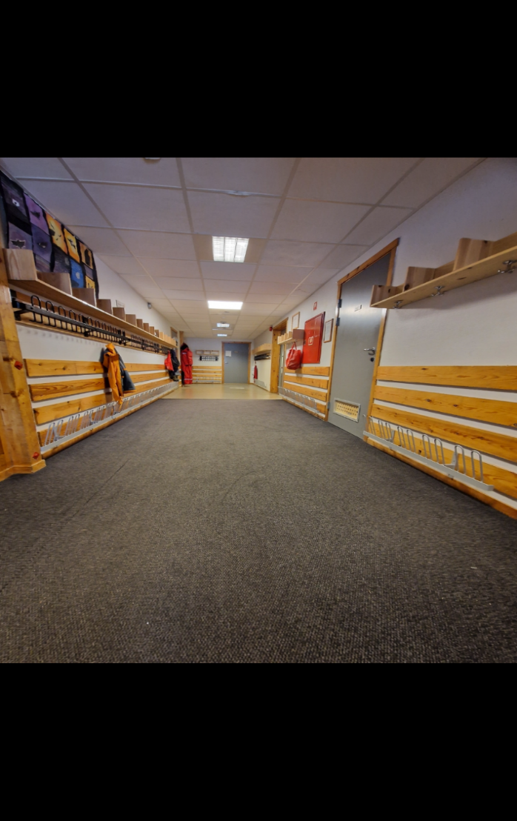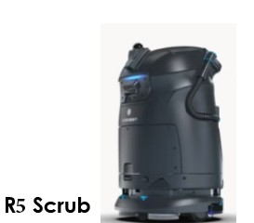 Golvrobottmaskin kjem snart til helsesenteret
VINJE KOMMUNE KOMMUNEKOMPASS 2026

